Jueves
11
de noviembre

Segundo de Secundaria
Lengua Materna

Historias de leyenda

Aprendizaje esperado: Recopila leyendas populares para representarlas en escena.

Énfasis: Recopilar leyendas para leer.

¿Qué vamos a aprender?

Profundizarás en las leyendas populares y sus características. Para ello, te acercarás a la literatura oral y leerás algunas de ellas.

La literatura oral es algo vivo que crece con el ser humano, reactiva la memoria colectiva, forma parte del patrimonio intangible de la humanidad y es un pequeño gran tesoro que depende de la voluntad de todos para su permanencia en el tiempo.

Desde la antigüedad, el ser humano ha tratado de dar una explicación a los diversos fenómenos que ocurren a su alrededor. De igual forma, ha contado su historia y ha conservado la de sus antepasados con el fin de preservar la memoria histórica y los acontecimientos más importantes de su paso por el planeta.

En el género de la narrativa se encuentra la leyenda, expresión que se ha utilizado en diversas épocas y civilizaciones.

Ésta es, junto con el cuento y el mito, de los primeros subgéneros que utilizaron la mayoría de los pueblos para expresar su ideología, testificar acontecimientos o explicar sucesos.

En consecuencia, las leyendas son altamente valoradas, porque forman parte de la cultura de una población, pero también porque en su contenido está plasmada la cosmovisión, la historia, las creencias, los conocimientos geográficos, históricos, la organización política, económica y social de una época, y un lugar en particular.

¿Qué hacemos?

Analiza qué es una leyenda, según Arnold van Gennep:

Las leyendas son relatos que hablan de personajes y sucesos que alcanzan resonancia en una comunidad. Se transmiten de generación en generación, mayormente de manera oral.

Es una narración que “indica el lugar con precisión, los personajes son individuos determinados, y tienen sus actos un fundamento que parece histórico y son de cualidad heroica”.

La leyenda, según Arnold van Gennep.

Los mitos y las leyendas forman parte de la tradición oral, es decir, de la identidad cultural de una comunidad.

Éstos forman parte de la cultura de un pueblo, y a través de estos textos se transmiten visiones del mundo, creencias y valores que se transforman en el eterno proceso de creación y de recreación permanente de la cultura popular. Además, ambos retoman elementos fantásticos o sobrenaturales, es decir, sería improbable que sucedieran así.

Para conocer la diferencia entre una leyenda y un mito, observa el siguiente cuadro:

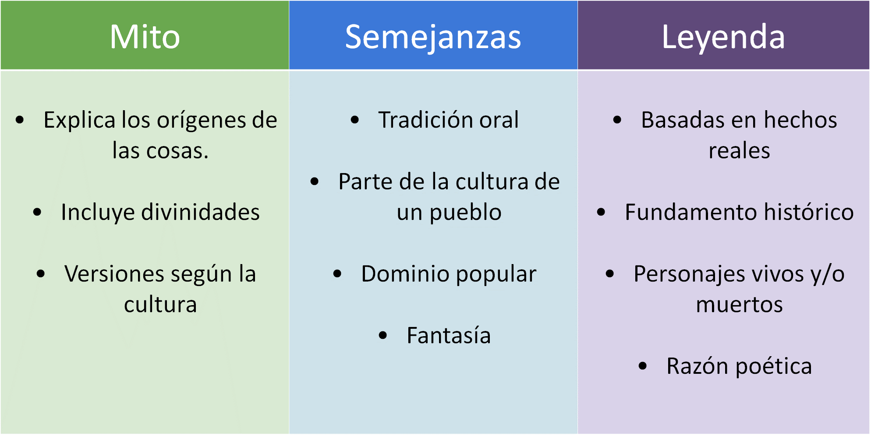

Los mitos son la primera forma narrativa creada por la humanidad, la cual cuenta una historia sagrada, pues a través de ellos se intenta explicar el origen de las cosas, del mundo, de la vida, y es por esa razón que los personajes más recurrentes son divinidades.

Además, se tienen diferentes versiones según la cultura que los exprese y los narre. Por ejemplo, para los griegos, las estaciones surgen a partir del rapto de Perséfone, y para los babilonios, éstas se explican a partir del mito de Tamuz.

En el caso de las leyendas, éstas nacen de un elemento real, al cual se le agregan elementos imaginarios o sobrenaturales, o personajes muertos. Y tienen un valor histórico por su contenido y por su antigüedad.

Narrar relatos de la tradición oral es una práctica que ha acompañado a la humanidad; en todos los tiempos y lugares la gente se ha reunido a contar historias sobre experiencias paranormales o inexplicables, creando en los oyentes miedo, curiosidad, identidad, sentido de pertenencia, entre otros.

En algunos pueblos, las leyendas, igual que los mitos, han servido como elementos de cohesión y permiten conocer el funcionamiento de sus cultos. Las leyendas tienen un significado profundo dentro de la comunidad en la que se insertan. Suelen tener elementos sobrenaturales, aunque no siempre son de terror.

Cuando un hecho real, interesante o extraordinario es narrado a lo largo del tiempo, es común que se le agreguen nuevos datos, exageraciones o elementos de tipo sobrenatural o simbólicos.

A continuación, escucha el siguiente relato de “La leyenda del fantasma de la monja”, del estado de Guanajuato.

- La leyenda del fantasma de la monja.
https://www.youtube.com/watch?v=-Ze8kA0gR60&t=99s

En México tenemos una gran diversidad de leyendas, y eso hace que tengamos una infinidad de versiones de ellas.

En un principio fueron transmitidas de manera oral y solamente con el tiempo han ido cambiando.

Ahora, realiza la siguiente actividad de la leyenda que acabas de escuchar.

Responde las siguientes preguntas en tu cuaderno:

- ¿Qué historia relata la leyenda?
- ¿En qué época está ambientada?
- ¿Quiénes son los personajes?
- ¿Qué elementos reales encontraste en esta historia?

“La leyenda del fantasma de la monja” habla de la historia de María de Ávila, quien se enamoró de un hombre que sólo tenía un interés monetario y social en ella, pero su inmenso amor por él fue su perdición.

Los corazones rotos pueden dar lugar a terribles y escalofriantes leyendas.

Las leyendas, al ser textos narrativos, permiten observar un planteamiento que ayuda a ubicar la época, además de un desarrollo, un clímax y un desenlace. Además, es común encontrar leyendas con variaciones o adaptaciones propias de cada región, como el caso de “La llorona”.

La función de la leyenda es transmitir una historia basada en una creencia popular, arraigada en un lugar; con ella se busca explicar o darle sentido a algún suceso extraño que resulta difícil de entender. Además, ofrece información acerca de la cultura y la diversidad lingüística del lugar con el que se relaciona.

Las leyendas son consideradas textos breves debido a que desarrollan un solo motivo; es decir, únicamente narran un acontecimiento. Del mismo modo, no suelen abundar en detalles y descripciones.

Generalmente, la narración combina la tercera y la primera persona; sin embargo, cuando la creencia o el tema central está arraigado en la comunidad y es conocido por todos, se tiende a narrar únicamente la anécdota relacionada.

Algunas leyendas narran acerca de los nombres alternos que se les otorgan a calles, barrios o lugares, tales como el Callejón del Beso, la Calle del Mono Prieto, el Callejón de la Condesa, tal y como ocurre en la leyenda de “La curva del charro negro”. Lee con atención y conoce esta leyenda:

La curva del charro negro

Hubo un tiempo en que corrió el rumor de que en el pueblo de Jiquipilco se aparecía por las noches un Charro negro. Dicen que salía de una curva del camino y que llegaba hasta el centro del pueblo, después entraba a la Presidencia haciendo mucho escándalo, aventando los papeles que encontraba para regresarse, después, por donde había venido.

Un señor, que vivía cerca de la Presidencia y que siempre lo oía, decidió esperarlo para ver quién era. Una noche se escondió cerca de la puerta de la Presidencia, llevaba una espada en la mano.

Esperó a que el Charro entrara y cuando lo vio salir le encajó la espada. Y dicen que el señor recordaba perfectamente cómo se la había encajado pero que después ya no supo más de él porque cayó desmayado. Dicen que, desde entonces, ya no vieron jamás al Charro negro.

Y también, desde entonces, a esa curva la llaman la “Curva del Charro negro”.

Esta leyenda menciona el lugar en el que ocurren los hechos. Sin embargo, no menciona una época en específico.

Leyendas como la que acabas de escuchar, reciben el nombre de leyendas toponímicas, pues narran el origen nominal de un lugar.

Ahora, responde lo siguiente:

¿En qué otros lugares has escuchado una versión del charro negro? Pregunta a tus familiares si ellos conocen alguna otra versión.

¿En tu comunidad hay alguna calle que reciba el nombre a partir de una leyenda?

La narración de una leyenda es sencilla o simple en el sentido de que, generalmente, se cuenta lo que le sucede a un personaje. En la medida en que una leyenda narra acontecimientos ocurridos en la misma comunidad en que se cuenta, quien narra suele hacer uso de un lenguaje coloquial y, con frecuencia, pleno de regionalismos y términos locales.

En algunos lugares, como Guanajuato, se cree que existe una ciudad que conserva oculta las riquezas del pasado, pero para acceder a ellas es necesario romper algún tipo de hechizo. Esta historia, unida a los referentes reales, se combina con la fantasía y el simbolismo en leyendas que perduran como un referente cultural de esta localidad.

La enunciación de las leyendas no requiere de un espacio ni de un auditorio específico; puede ser contada a un receptor o a un público más amplio y de cualquier edad. Se transmite con el afán de conservar ciertos valores y conocimientos acerca de la propia comunidad, ya sea de su historia o su vida cotidiana.

Para el folclorista español Vicente García de Diego, la leyenda: “es una narración tradicional fantástica, en esencia, admirativa, generalmente puntualizada en personas, época y lugar determinados”, y como tal, tiene ciertas características, como son:

- Las leyendas explican algún hecho con elementos sobrenaturales, a través de ellas se busca dar una explicación a estos sucesos.
- Cambian con el paso del tiempo, pues se agregan detalles a la narración.
- Contaminación: tiene elementos de una leyenda en otra.
- Personificación: se pueden encontrar nombres concretos, es decir, con apellidos.
- Localización y deslocalización: algunas sugieren lugares concretos, ambas son frecuentes en leyendas hagiográficas.
- Elementos fantásticos: se puede saber de criaturas o sucesos inexistentes.

Las leyendas narran sucesos reales o irreales, sin comprobar. En su estructura es frecuente la combinación de elementos reales y falsos.

Precisamente la característica principal de las leyendas es la fusión de elementos reales e imaginarios para crear una historia y, con ello, tratar de explicar ciertos sucesos.

Escucha el siguiente audio, donde conocerás la leyenda de “La confesión”, perteneciente a la Ciudad de México. Trata de identificar los elementos reales e imaginarios que se narran.

https://aprendeencasa.sep.gob.mx/multimedia/RSC/Audio/202011/202011-RSC-7M2bkadghD-LME_PG1_V1_SEM11_191020_ANEXO_2_AUDIO.mp3

¿Qué te está pareciendo la historia?
¿Lograste ubicar los lugares y la situación paranormal?

Continúa escuchando la historia…

https://aprendeencasa.sep.gob.mx/multimedia/RSC/Audio/202011/202011-RSC-dJKqGeyhfx-LME_PG1_V1_SEM11_191020_ANEXO_3_AUDIO2.mp3

En la mayoría de las comunidades hay una historia que contar y que dejará a más de uno pensando.

Ahora, realiza la siguiente actividad.

Lee los siguientes fragmentos de la historia que acabas de escuchar e identifica los hechos reales y los hechos imaginarios.

¿A dónde corresponde cada uno?

- Don Agustín era un sacerdote.
- Encontró a dos hombres que le pidieron confesar a una moribunda.
- La mujer le confesó los pecados más horribles que el cura hubiera oído.
- El sacerdote no encontró a los hombres que lo llevaron.
- El padre no dejaba de decir: “¡Confesé a una muerta!”. Se había vuelto loco.

En los hechos que se presentan como verosímiles o creíbles, se tiene don Agustín era un sacerdote al que acudieron dos hombres para pedirle que confesara a una moribunda y que éste fue para que ella le confesara sus pecados.

Los hechos sobrenaturales ocurren cuando el sacerdote no encontró a los hombres que lo llevaron, y el hecho de haber confesado a una muerta.

En la leyenda, estos dos elementos se entrelazan para crear una historia.

El mundo de las leyendas es infinito, desde los sucesos que intentan explicar hasta las diferentes versiones que puedes encontrar.

Al caminar por las calles de la Ciudad de México puedes encontrarte con sitios que, se dice, fueron escenarios de curiosos y muy peculiares hechos, en especial en el Centro Histórico, justo donde nace la leyenda de “La mujer herrada”. Lee y conoce esta historia:

La mujer herrada

Se dice que alrededor del año 1600, un solitario clérigo vivía en la calle llamada Puerta Falsa de Santo Domingo, lo que hoy se conoce como República de Perú. Dada su soledad, el hombre optó por buscar una mujer con quien vivir, a pesar de que nadie veía su acción con buenos ojos, en especial su compadre, un herrero que vivía a unas calles de distancia y era profundamente religioso.

El herrero solía insistirle al clérigo que alejara a dicha mujer de su vida y volviera a encauzar su vocación, sin embargo, el religioso se resistía a dejarla.

Una noche, el herrero escuchó fuertes golpes en su puerta y se apresuró a ver quién podía acudir a su taller tan tarde. Al abrir se encontró con dos hombres que llevaban amarrada a una mula. Le comentaron que el clérigo los había mandado a verlo para que herrara a la mula cuanto antes, pues apenas llegara la mañana debía salir de viaje.

El herrero se apresuró a ponerle las herraduras a la mula y, una vez que estuvo lista, los mensajeros se la llevaron dándole fuertes golpes.

¿Quieres saber en qué termina la historia?

Investiga en libros, en Internet e incluso con tus familiares, posiblemente alguno de ellos conozca esta leyenda.

Las leyendas no tienen una versión definitiva, pues es posible que las vuelvas a escuchar en lugares y épocas diferentes, y con variaciones.

La leyenda ofrece la posibilidad de alimentar las dudas y contradicciones que se encuentran en el hombre en los límites de la ficción y de la realidad, y te acercan a las costumbres y tradiciones de determinados lugares.

Recuerda que lo asombroso de las leyendas es que existen tantas versiones que al final tú podrías construir una propia.

Revisa tu libro de texto para ampliar tu conocimiento.

El Reto de Hoy:

Pregunta a tus familiares si conocen alguna otra leyenda e identifica los hechos reales y los hechos imaginarios. También puedes escuchar los audios de leyendas que encontrarás en la Fonoteca Nacional, o a observar los videos que ofrecen el Instituto Nacional de Antropología e Historia, INAH, o el Instituto Nacional de Lenguas Indígenas.

¡Buen trabajo!

Gracias por tu esfuerzo.

Para saber más:
Lecturas

https://www.conaliteg.sep.gob.mx/

